INDICAÇÃO nº 28/2021

SÚMULA: - Solicita providências do Executivo, junto a Secretaria de obras e infraestrutura, para que seja realizada a manutenção da Estrada do Maracanduva, e estrada Lucinda de Jesus Silva, no bairro das Quatro Encruzilhadas, neste município.

INDICO à Mesa, na forma regimental vigente seja oficiado ao Excelentíssimo Senhor Igor Soares Ebert, Prefeito Municipal, juntamente com a Secretaria de Obras e infraestrutura para que seja realizada a manutenção da Estrada do Maracanduva e da estrada Lucinda de Jesus Silva, no bairro das Quatro Encruzilhadas, neste município.

Justificativa

Senhor Presidente,
Senhoras Vereadoras,
Senhores Vereadores,

Solicitamos os bons préstimos, no sentido de que seja realizada a manutenção da Estrada do Maracanduva, e da estrada Lucinda de Jesus Silva, no bairro das quatro encruzilhadas. Haja vista que o local se encontra muito devastado por conta da ação do tempo, conforme fotos anexo.

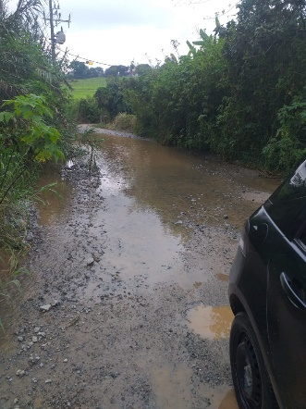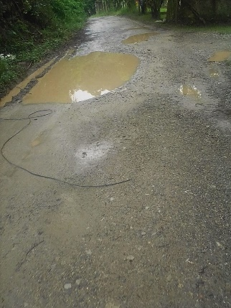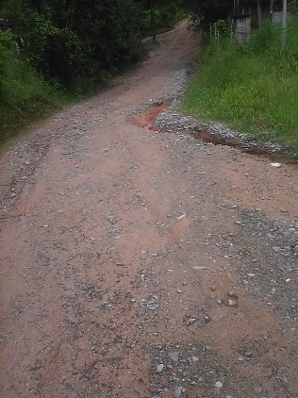

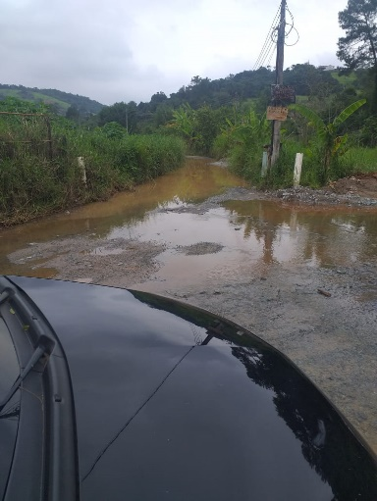

Ademais, a referida Estrada é de terra e por conta dos grandes períodos de chuvas, encontra-se com muita lama, buracos, ou seja, com difícil acesso principalmente para os moradores que tem chácara no local e necessitam usar a via

Por isso, solicitamos que seja espalhado em toda a estrada cascalhos, raspa de cimento, ou qualquer outra coisa que poça amenizar a situação do local.

No mais, sabemos que é direito da população poder contar com a correta infraestrutura municipal, ou seja, que atenda às suas necessidades, inclusive com a manutenção de Estradas distante do centro da Cidade.

Por todo o exposto, solicitamos que providencias sejam tomadas o mais breve possível.

Sala das Sessões Bem-vindo Moreira Nery, 25 de janeiro de 2021.

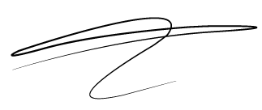

DOUTOR LUCAS GABRIEL CORREIA SILVA
VEREADOR -DEM

